**UNIVERZITET „DŽEMAL BIJEDIĆ“ MOSTAR**

**FAKULTET INFORMACIJSKIH TEHNOLOGIJA**

Predmet: Baze podataka I

Akademska godina: 2017/2018

AGENCIJA ZA ZAŠTITU LICA I IMOVINE

Seminarski rad

**Nastavnik Student**

Doc.Dr.Emina Junuz Enver Šejtanić, IB160029

Mostar, 2018.godine

Sadržaj

1. Uvod 3

2. Specifikacija problema 4

3. Analiza problema 5

3.1 Entiteti i atributi 5

3.2 Poveznici 5

4. Dizajn baze podataka i korisničkog interfejsa 6

4.1 ER Dijagram 6

4.2 Prevođenje u R model 6

5. Implementacija baze podataka 9

5.1. Tabele 9

5.2. Upiti 12

5.3. Forme 15

5.4. Izvještaji 22

5.5. Relacije 25

6. Testiranje 26

7. Verifikacija i validacija 26

8. Korisničko uputstvo 26

9. Zaključak 27

10. Literatura 27

# Uvod

Potrebno je napraviti bazu podataka za agenciju za zaštitu lica i imovine u kojoj će se voditi evidencija o poslovanju agencije i interakciji između klijenata i djelatnika iste.

Ova dokumentacija pokriva specifikaciju zahtjeva, analizu problema, te način implementacije relacija ali i baze podataka te funkcionalnosti koje pruža ova baza podataka. Osoba koja kasnije bude radila sa bazom, ali i osoba koja bude nadograđivala ili održavala bazu podataka može slobodno da se referencira na ovu dokumentaciju. Testni primjer baze podataka napravljen je u „Microsoft Access-u“ i omogućene su sve funkcionalnosti koje se mogu izvršavati nad ovom bazom podataka, te urađena testiranja kako bi se eventualni propusti riješili i izbjegli prije ulaska u produkciju. Uz dokumentaciju također ide i ER (Entity Relationship) dijagram na kojem se nalaze svi entiteti, atributi entiteta kao i relacije tj. međusobne veze pojedinih entiteta  i kardinaliteti tih veza koji sprečavaju nekonzistentnost baze podataka. ER dijagram je rađen u „Microsoft Visio“ programu za crtanje dijagrama.

Agencija za zaštitu i sigurnost lica i imovine ima zadatak da u bazu podataka pohrani podatke o svojim uposlenicima, poslovnicama, svojoj opremi (npr. alarm), kao i o klijentima sa kojima posluje agencija, njihovim resursima i , naravno, izvršenim uplatama između klijenta i same agencije.

Ova dokumentacija također omogućava edukaciju osoba, ukoliko se bave poslom na koji se ova dokumentacija odnosi.Dakle, mogu naučiti kako da se služe bazom i aplikacijom kako bi mogli koristiti pogodnosti same baze i da im ona omogući pohranu informacija a samim tim i olakša svakodnevan rad.

# Specifikacija problema

U ovom poglavlju su identificirani svi entiteti i dodijeljeni su im svi odgovarajući atributi. Model ove baze podataka je zasnovan na slijedećim ključnim entitetima: Osoba, Uposlenik, Klijent, Uplata, Objekat, Poslovnica, Alarm.

Entitet *Osoba* je predstavljen IS-a hijerarhijom, gdje osoba moze biti samo uposlenik ili samo klijent. Osoba se jedinstveno identificira svojim atributom OsobaID, kao i ostalim atributima: ime, prezime, datum rođenja, br. Lične karte, spol, prebivalište i adresa.

Entitet *Uposlenik* je jedinstveno identificiran svojim ID brojem, UposlenikID. Osim ovog atributa, entitet Uposlenik sadrži i ostale atribute: početak rada, br. Radne knjižice i visina plate. Uposlenik može da ugrađuje 1 ili više alarma, dok s druge jedan alarm može biti ugrađen samo od strane jednog uposlenika. Uposlenik može evidentirati više uplata, a ne mora niti jednu, dok s druge strane jedna uplata može biti evidentirana od strane jednog uposlenika. Uposlenik može da radi samo u jednoj poslovnici, s druge strane u jednoj poslovnici može da radi 1 ili više uposlenika. Uposlenik može osiguravati 1 ili više objekata, dok s druge strane objekat može biti osiguran od strane 1 ili više uposlenika.

Entitet *Klijent* se jedinstveno identificira svojim ID brojem, KlijentID. Pored toga, imamo atribute: početak ugovora, kraj ugovora i br. telefona. Klijent može vršiti jednu ili više uplata, dok s druge strane jednu uplatu može vršiti samo jedan klijent. Klijent može da posjeduje 1 ili više objekata, dok jedan objekat može da bude u vlasništvu samo jednog klijenta.

Entitet *Alarm* se odlikuje sa svojim identifikacionim brojem, AlarmID, a tu su atributi proizvođač i model alarma. Jedan alarm se postavlja na jedan i samo jedan objekat, dok na objekat može biti postavljeno 1 ili više alarma. Jedan alarm može ugrađivati samo jedan uposlenik, a uposlenik može ugrađivati 1 ili više alarma.

Entitet *Objekat* ima identifikator koji ga jedinstveno označava, a to je ObjekatID. Adresa, početak rada i naziv objekta su dodatna 3 atributa koji se vežu za objekat. Jedan objekat se može nalaziti u vlasništvu samo jednog klijenta, a klijent može posjedovati 1 ili više objekata. Na objekat se može postaviti jedan ili više alarma, dok jedan alarm može biti postavljen samo na 1 objekat. Objekat može biti osiguran od strane 1 ili više uposlenika, dok uposlenik može osiguravati 1 ili više objekata.

Entitet *Poslovnica* za identifikaciju ima jedinstvenu oznaku, a to je PoslovnicaID. Pored jedinstvene oznake, imamo i adresu poslovnice, grad, državu i kontakt. U poslovnici može da radi 1 ili više uposlenika, dok jedan uposlenik može raditi samo u jednoj poslovnici.

Entitet *Uplata* ima svoj jedinstveni identifikator UplataID, kao i atribute: datum uplate, iznos te broj žiro računa. Jedna uplata može biti izvršena samo od strane jednog klijenta, dok klijent može izvršiti više uplata. Uplata može biti evidentirana od strane jednog uposlenika, dok uposlenik može evidentirati i više uplata, a ne mora ni jednu.

# Analiza problema

Prilikom kreiranja baze podataka,prvenstveno se moramo bazirati na rješavanje osnovnih problema zadate tematike. U sklopu odabrane teme,mislim da su najvažniji ciljevi: pažljivo kreirane tabele koje će pohranjivati potrebne podatke, efikasni upiti koji će nam olakšati potragu za podacima, lijepo dizajniran grafički interfejs te izvještaji koji će ispunjavati tražene zahtjeve.

## Entiteti i atributi

Prepoznati su sljedeći entiteti i njigovi atributi:

• Osoba(JMBG, Ime, Prezime, Datum rođenja, Broj lične karte, Spol, Prebivalište, Adresa)

• Uposlenik(UposlenikID, Početak rada, Broj radne knjižice, Visina plate)

• Klijent(KlijentID, Početak ugovora, Kraj ugovora, Broj telefona)

• Alarm(AlarmID, Proizvođač, Model)

• Objekat(ObjekatID, Adresa, Naziv objekta, Početak rada)

• Poslovnica(PoslovnicaID, Adresa, Grad, Država, Kontakt)

• Uplata(UplataID, Datum uplate, Iznos, Broj žiro računa)

## Poveznici

• Evidentira(Uposlenik evidentira uplate)

• Vrši(Klijent vrši uplatu)

• Ugrađuje(Uposlenik ugrađuje alarm)

• Postavlja se(Alarm se postavlja na objekat)

• Osigurava(Uposlenik osigurava objekat)

• Posjeduje(Klijent posjeduje objekat)

• Radi(Uposlenik radi u poslovnici)

# Dizajn baze podataka i korisničkog interfejsa

## ER Dijagram

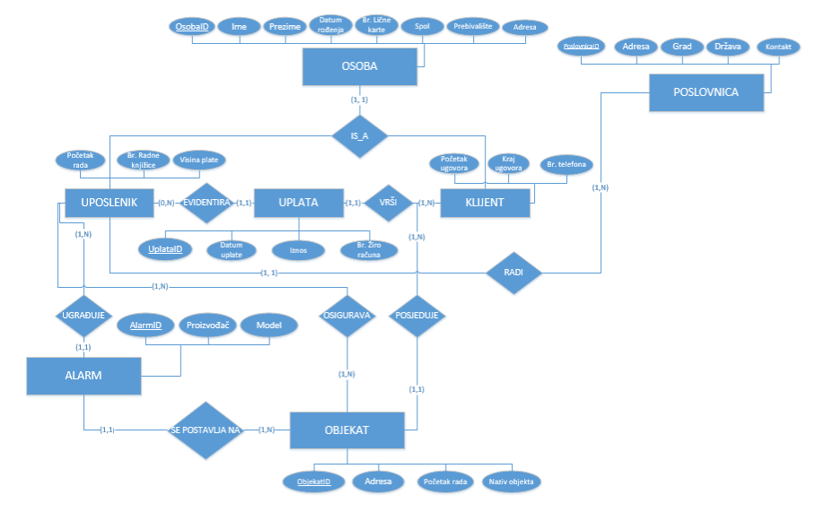

## Prevođenje u R model

**Prevođenje tipova entiteta:**

• Entitet „Osoba“

Osoba(OsobaID, Ime, Prezime, Datum rođenja, Broj lične karte, Spol, Prebivalište, Adresa)

• Entitet „Uposlenik“

Uposlenik(UposlenikID, Početak rada, Broj radne knjižice, Visina plate)

• Entitet „Klijent“

Klijent(KlijentID, Početak ugovora, Kraj ugovora, Broj telefona)

• Entitet „Alarm“

Alarm(AlarmID, Proizvođač, Model)

• Entitet „Objekat“

Objekat(ObjekatID, Adresa, Naziv objekta, Početak rada)

• Entitet „Poslovnica“

Poslovnica(PoslovnicaID, Adresa, Grad, Država, Kontakt)

• Entitet „Uplata“

Uplata(UplataID, Datum uplate, Iznos, Broj žiro računa)

**Prevođenje poveznika:**

• Poveznik „Evidentira“

Uplata(UplataID, Datum uplate, Iznos, Br. žiro računa)

Međurelaciona ograničenja:

Uplata[UposlenikID] ⊆ Uposlenik[UposlenikID]

• Poveznik „Vrši“

Uplata(UplataID, Datum uplate, Iznos, Br. žiro računa)

Međurelaciona ograničenja:

Uplata[Klijent] ⊆ Klijent[KlijentID]

• Poveznik „Ugrađuje“

Alarm(AlarmID, Proizvođač, Model)

Međurelaciona ograničenja:

Alarm[UposlenikID] ⊆ Uposlenik[UposlenikID]

• Poveznik „Postavlja se“

Alarm(AlarmID, Proizvođač, Model

Međurelaciona ograničenja:

Alarm[ObjekatID] ⊆ Objekat[ObjekatID]

• Poveznik „Osigurava“

Osigurava(UposlenikID, ObjekatID)

Međurelaciona ograničenja:

Osigurava[UposlenikID] ⊆ Uposlenik[UposlenikID]

Osigurava[ObjekatID] ⊆ Objekat[ObjekatID]

• Poveznik „Posjeduje“

Objekat(ObjekatID, Adresa, Početak rada, Naziv objekta)

Međurelaciona ograničenja:

Objekat[KlijentID] ⊆ Klijent[KlijentID]

• Poveznik „Radi“

Uposlenik(UposlenikID, Početak rada, Br. radne knjižice, Visina plate)

Međurelaciona ograničenja:

Uposlenik[PoslovnicaID] ⊆ Poslovnica[PoslovnicaID]

**Strukturalna komponenta:**

S = {

**Osoba**(JMBG, Ime, Prezime, Datum rođenja, Broj lične karte, Spol, Prebivalište, Adresa)

**Uposlenik**(UposlenikID, Početak rada, Broj radne knjižice, Visina plate)

**Klijent**(KlijentID, Početak ugovora, Kraj ugovora, Broj telefona)

**Alarm**(AlarmID, Proizvođač, Model)

**Objekat**(ObjekatID, Adresa, Naziv objekta, Početak rada)

**Poslovnica**(PoslovnicaID, Adresa, Grad, Država, Kontakt)

**Uplata**(UplataID, Datum uplate, Iznos, Broj žiro računa)

**Osigurava**(UposlenikID, ObjekatID)

}

**Integritetna komponenta:**

I = {

Uplata[UposlenikID] ⊆ Uposlenik[UposlenikID]

Uplata[Klijent] ⊆ Klijent[KlijentID]

Alarm[UposlenikID] ⊆ Uposlenik[UposlenikID]

Alarm[ObjekatID] ⊆ Objekat[ObjekatID]

Osigurava[UposlenikID] ⊆ Uposlenik[UposlenikID]

Osigurava[ObjekatID] ⊆ Objekat[ObjekatID]

Objekat[KlijentID] ⊆ Klijent[KlijentID]

Uposlenik[PoslovnicaID] ⊆ Poslovnica[PoslovnicaID]

}

# Implementacija baze podataka

## 5.1. Tabele

Tabela Osoba

Ovo je tabela koja predstavlja IS-a hijerarhiju, gdje osoba može biti ili uposlenik ili klijent. Primarni ključ ove tabele je OsobaID koji je tipa AutoNumber.

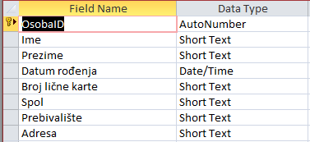

Tabela Uposlenik

Tabela ima za primarni ključ UposlenikID, tipa AutoNumber. Ovdje postoji i vanjski ključ PoslovnicaID, koji je ustvari veza između uposlenika i poslovnice, i tipa je Number. Tabela je sačinjena od podataka karakterističnih za uposlenika.

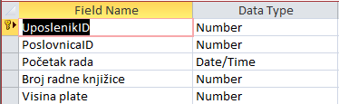

Tabela Klijent

U tabeli Klijent primarni ključ je KlijentID, koji je tipa AutoNumber. Tabela sadrži podatke karakteristične za klijenta.

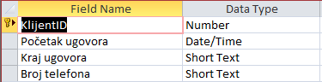

Tabela Alarm

Tabela Alarm ima svoj primarni ključ AlarmID, tipa AutoNumber, i 2 vanjska ključa: UposlenikID, koji je veza između uposlenika i alarma, i ObjekatID, koji je veza između objekta i alarma. U tabeli su date sve informacije vezane za alarm.

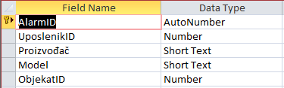

Tabela Objekat

Primarni ključ u tabeli je ObjekatID, tipa AutoNumber. Vanjski ključ tabele je KlijentID, koji ima funkciju veze između objekta i klijenta. Sve o objektu, možemo pronaći u ovoj tabeli.

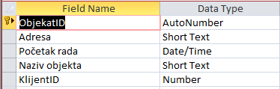

Tabela Poslovnica

U ovoj tabeli za primarni ključ imamo PoslovnicaID, koji je tipa AutoNumber. U njoj su pohranjeni svi podaci vezani za poslovnicu.

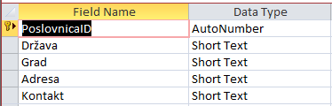

Tabela Uplata

UplataID je atribut koji smo izabrali za primarni ključ ove tabele, a tip je AutoNumber. Vanjski ključevi su UposlenikID, koji nam pomaže da povežemo uposlenika sa uplatama, te KlijentID, za uspostavu veze između klijenta i uplata. Tabela sadrži osnovne podatke o uplati.

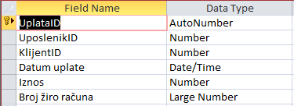

Tabela UposlenikObjekat

Ova tabela karakteristična je po tome što za primarni ključ ima ustvari kompozitni ključ. Kompozitni ključ čine UposlenikID i ObjekatID, koji su tipa Number. Ova tabela je ustvari veza između uposlenika i objekta.



## 5.2. Upiti

Upit GetAllClients

Upit vraća sve podatke o klijentima.

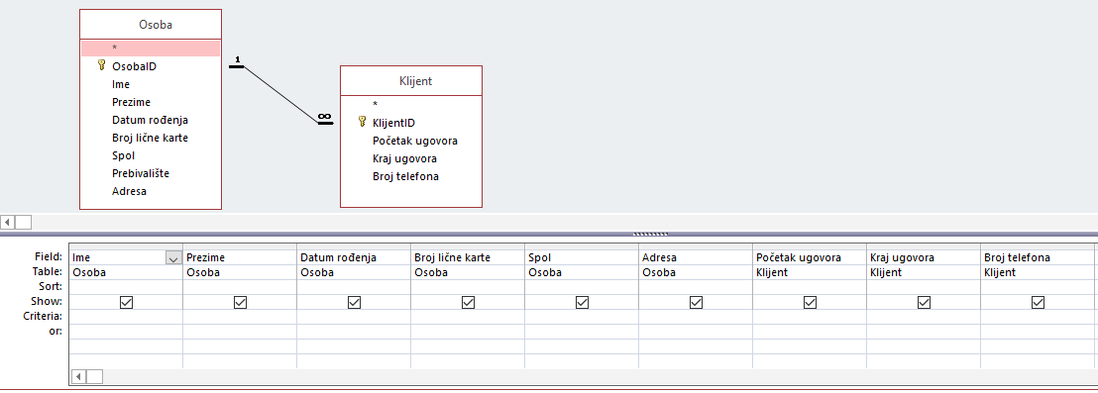

Upit GetAllEmployees

Upit nam vraća sve podatke o uposlenicima.

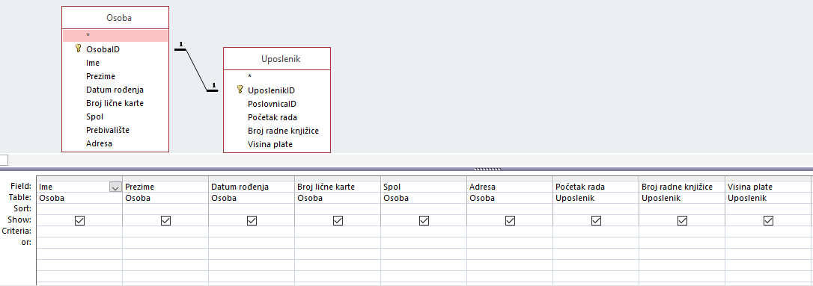

Upit ObjekatQuery

Upit vraća sve podatke o objektu.

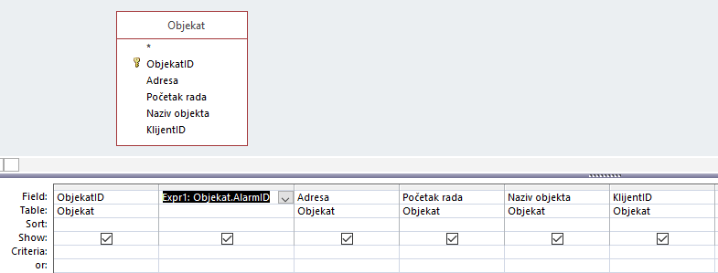

Upit UplataQuery

Upit vraća sve informacije koje se odnose na uplatu.

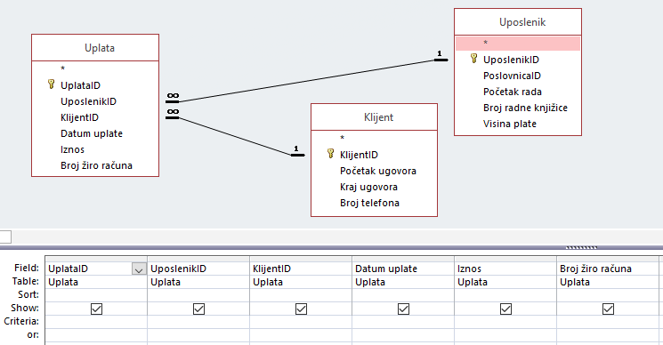

Upit AlarmQuery

Upit vraća sve informacije koje se odnose na alarm.

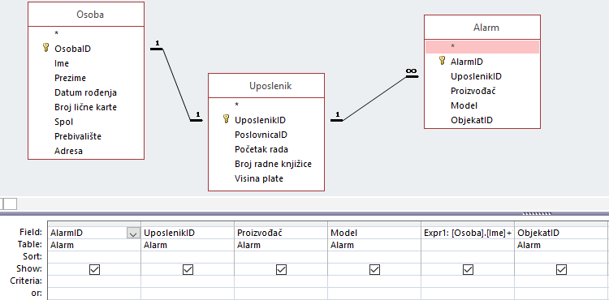

Upit UposlenikObjekat Query

Upit vraća sve uposlenike koji imaju ulogu „zaštitara“ na određenim objektima.

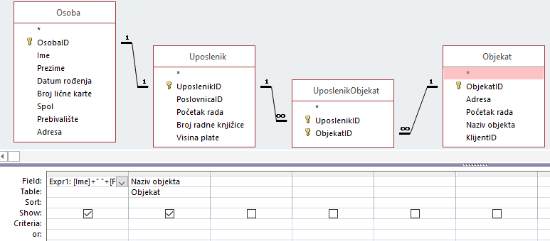

## 5.3. Forme

Forma **MainForm**

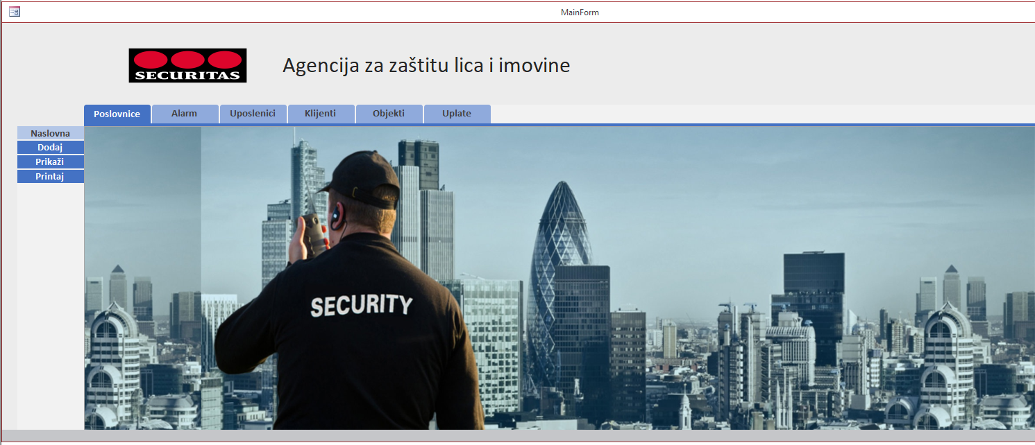

Ovo je početna forma koja se otvara pri pokretanju aplikacije. Ona sadrži buttone koji nas vode do svih tabela od kojih se sastoji bazi podataka, te buttona sa lijeve strane pomoću kojih vršimo dodavanje, prikazivanje te printanje određenih podataka.

Forma **AlarmAdd**

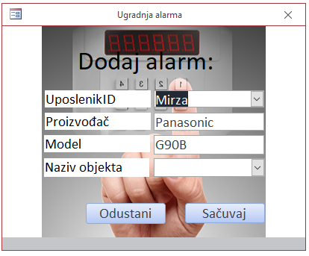

Ova forma nam služi za dodavanje novog alarma.

Forma **AlarmView**

Za pregled svih alarma imamo dostupnu formu AlarmView.

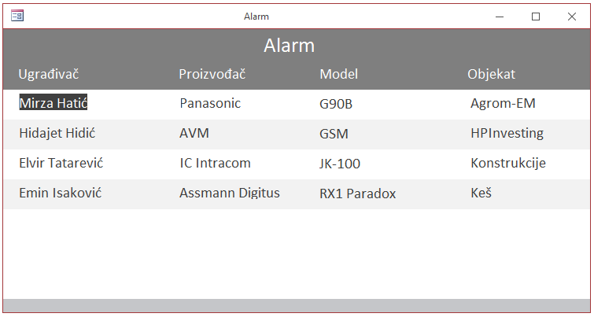

Forma **KlijentAdd**

Za dodavanje novog klijenta, koristimo se formom KlijentAdd, gdje unosimo sve potrebne podatke vezane za jednog klijenta.

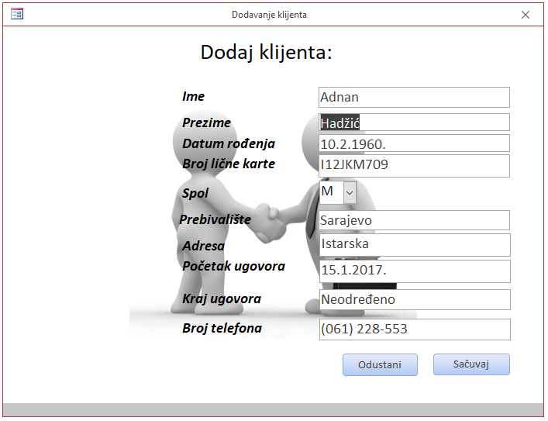

Forma **KlijentView**

Ovdje možemo vidjeti sve informacije vezane za klijenta.

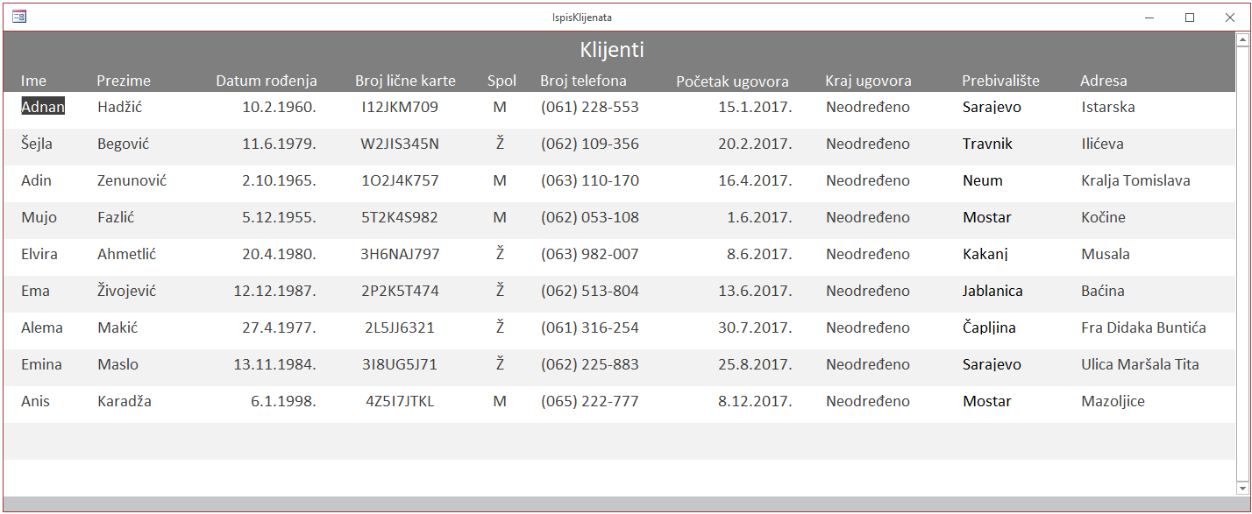

Forma **PoslovnicaAdd**

Ova forma nam služi za unos nove poslovnice u bazu podataka.

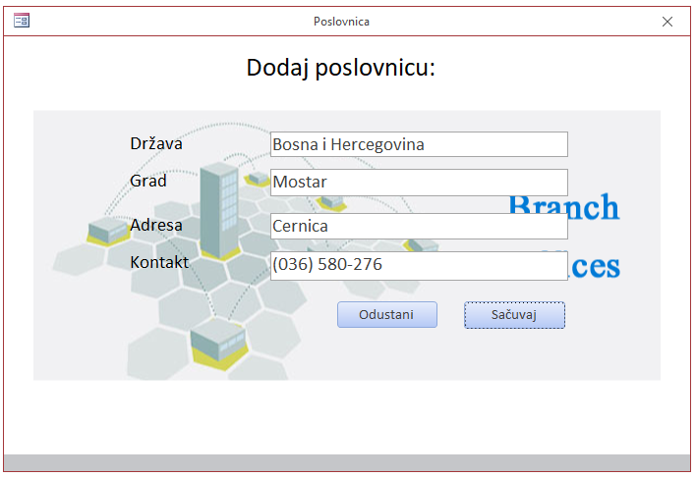

Forma **PoslovnicaView**

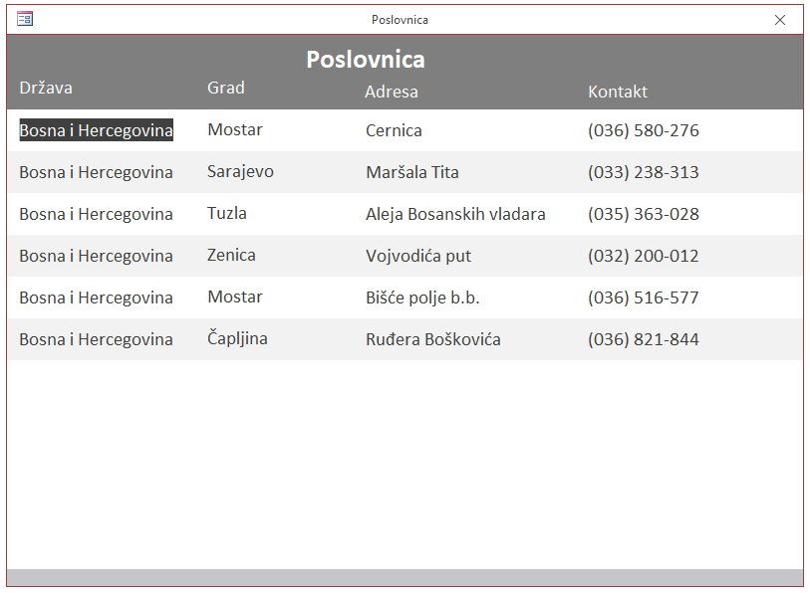

Sve pojedinosti o poslovnici možemo vidjeti u formi PoslovnicaView.

Forma **UplataAdd**

UplataAdd nam služi za dodavanje nove uplate.

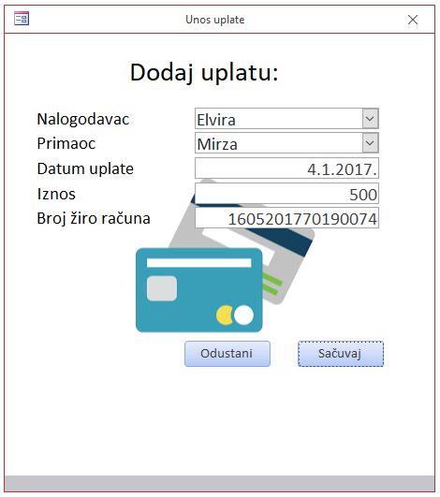

Forma **UplataView**

Ako želimo pogledati informacije o uplatama, to možemo da vidimo u formi UplataView.

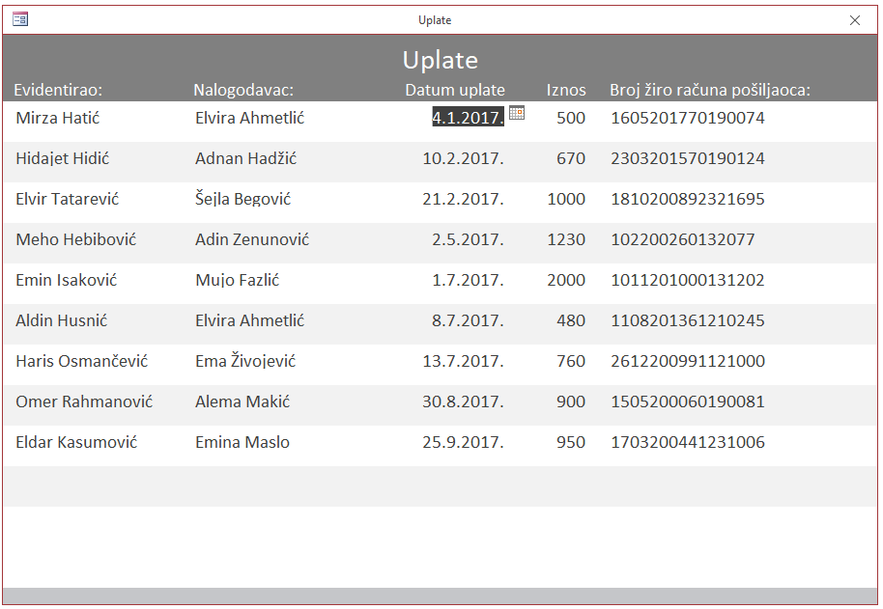

Forma **UposlenikAdd**

Kad žeimo dodati novog uposlenika, tu nam je forma za dodavanje, UpodlenikAdd.

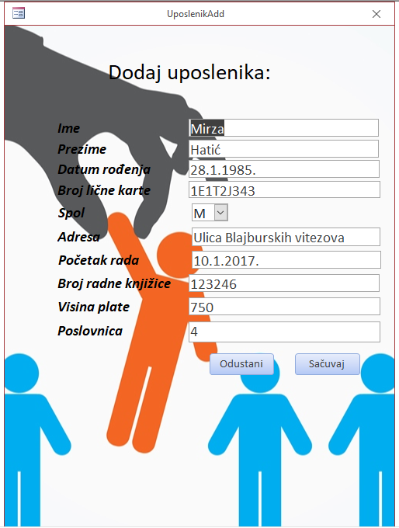

Forma **UposlenikView**

Forma nam omogućava prikaz svih uposlenika.

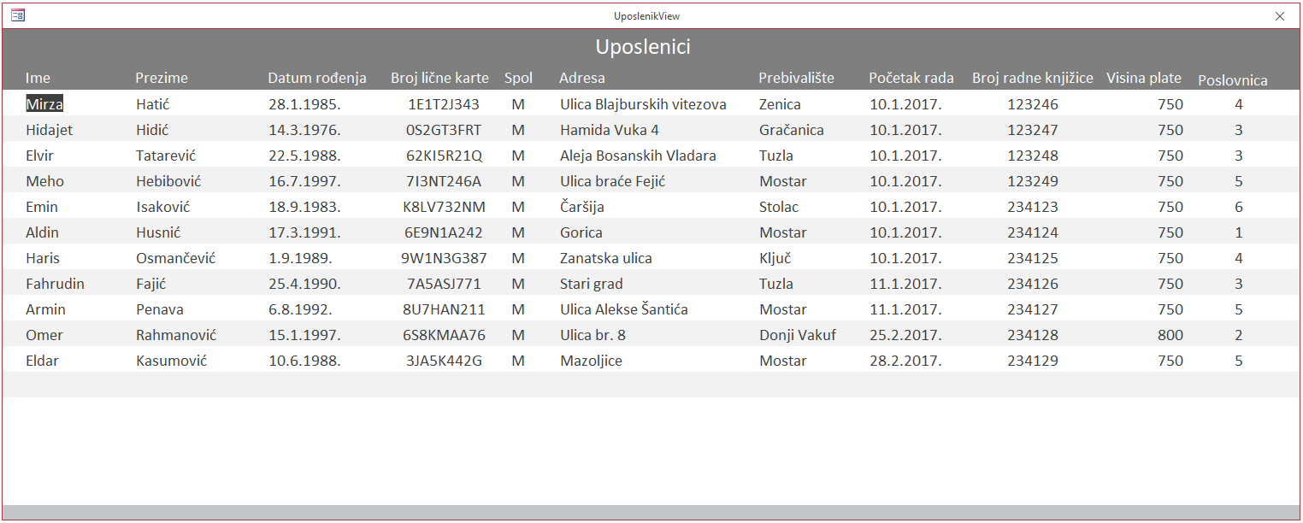

Forma **ObjekatAdd**

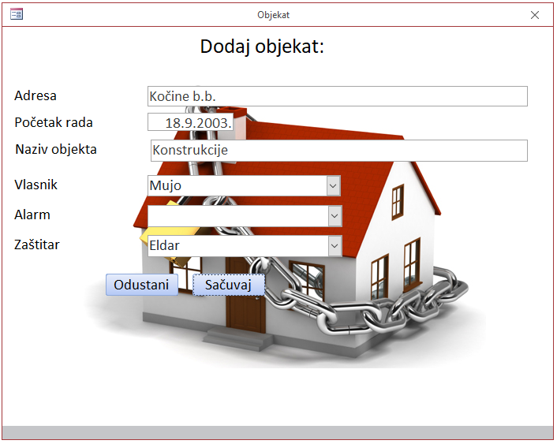

Forma služi za dodavanje novog objekta u bazu podataka.

Forma **ObjekatView**

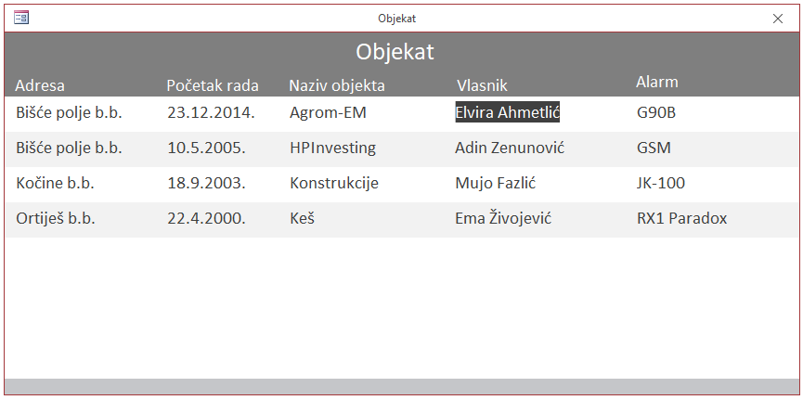

Prikaz svih informacija o objektu možemo pronaći u formi ObjekatView.

## 5.4. Izvještaji

Izvještaj **Alarm**

U ovome izvještaju svi prikazano svi podaci vezani za alarm.

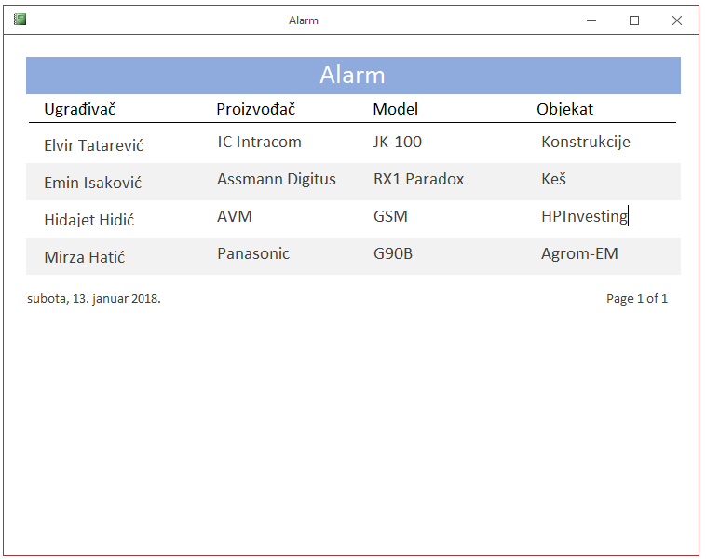

Izvještaj **Klijenti**

Izvještaj nam daje na uvid informacije o klijentima.

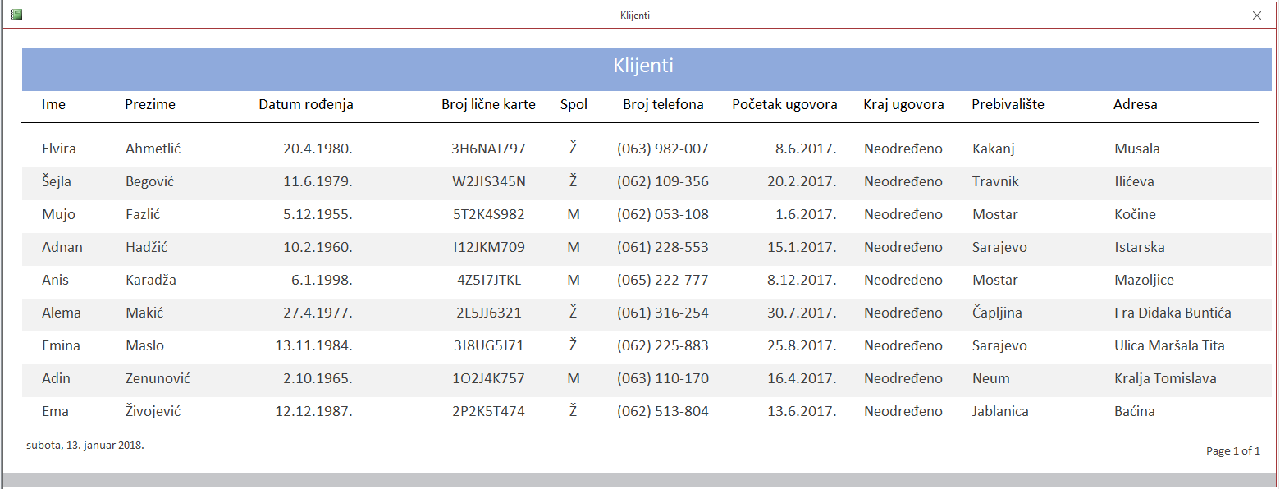

Izvještaj **Poslovnica**

Izvještaj nam nudi informacije karakteristične za jednu poslovnicu.

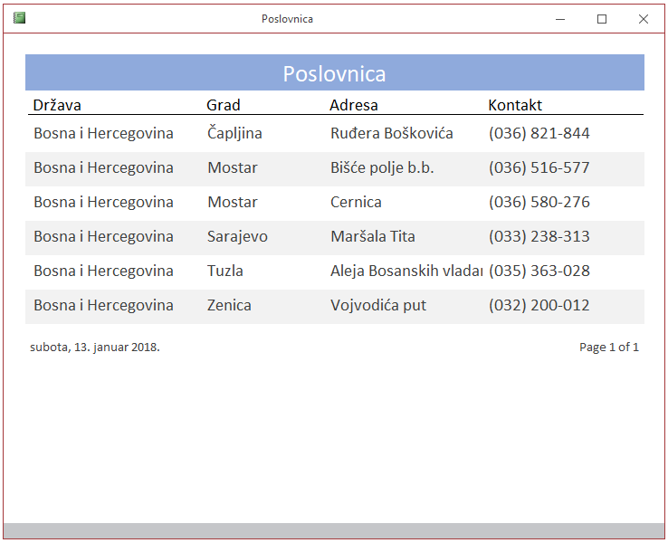

Izvještaj **Uplate**

Informacije karakteristične za jednu uplatu vidimo na izvještaju Uplate.

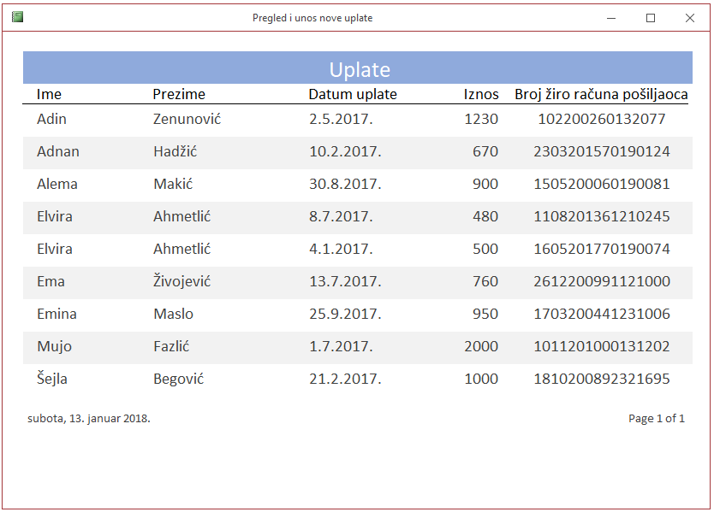

Izvještaj **Uposlenici**

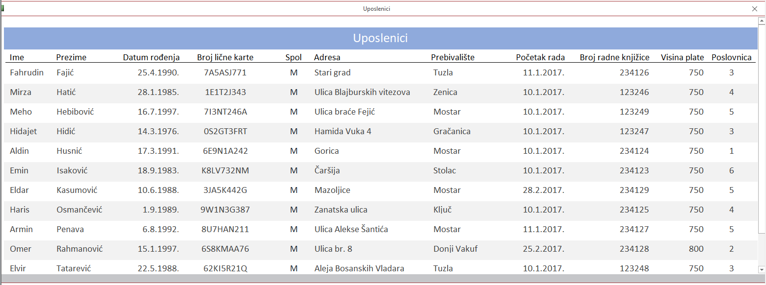

Ovaj izvještaj prikazuje sve informacije o uposlenicima.

Izvještaj **Objekat**

Izvještaj prikazuje sve informacije o objektu.

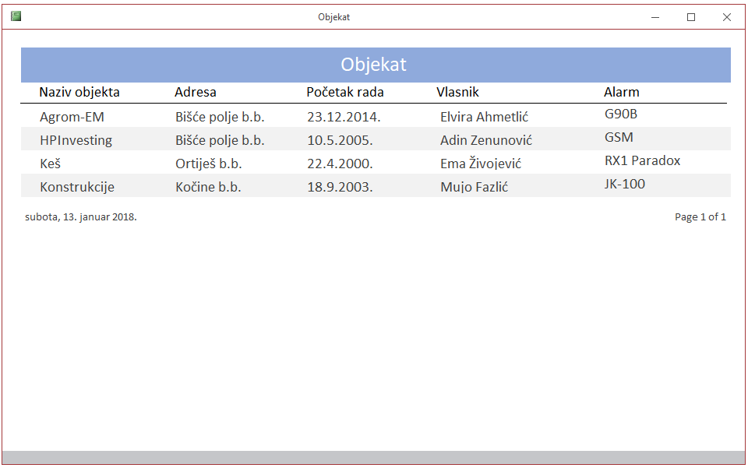

## 5.5. Relacije

Relacije prikazane preko „relationship tools“ opcije u Microsoft Access 2016.

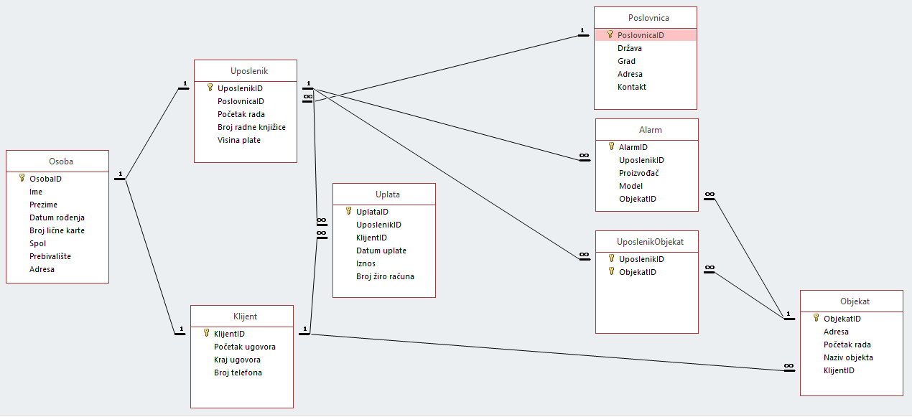

# Testiranje

Aplikacija „Agencija za zaštitu lica i imovine“ je jako učinkovita i pogodna za testiranje, te samo pregledavanje bilo čega što sama aplikacija nudi. Šta je svrha samog testiranja ? Pa, naravno, kao i u svakom testiranju, glavni cilj je da se vidi učinak aplikacije, te pronalazak eventualnih grešaka, zatim otklanjanje istih. Kroz lično iskustvo, mogu potvrditi da baza podataka zadovoljava sve zahtjeve jedne aplikacije kakva treba da bude u realnim uslovima, te je učinkovita za dodatno nadograđivanje, i eventualnu izmjenu bilo čega što klijent zahtijeva. Jedini sam korisnik koji je imao priliku testirati aplikaciju, prema tome mislim da bi trebao još neko da testira, pa da se može voditi polemika oko same aplikacije.

# Verifikacija i validacija

Kroz testiranje se može vidjeti kako i koliko je baza podataka funkcionalna, te takođe koliko su neke funkcije verificirane. Npr. za unos novog klijenta, uposlenika, ili bilo čega, ukoliko ne postupamo po pravilima unosa, baza podataka nas upozori pri netačnoj sintaksi unosa (neispravna forma unosa i sl.) itd. Sve to govori koliko je baza konzistentna, funkcionalna i kako je njome lahko upravljati.

U sklopu cijele aplikacije, tokom njene izrade, korišten je veliki broj validacijskih pravila (input mask, validation rule, required...) čime smo ograničili neke zahtjeve za koje naša aplikacija zadovoljava sve kriterije.

# Korisničko uputstvo

Kada se pokrene aplikacija, otvara se main forma.

Što se tiče lahkoće korištenja aplikacije, mislim da nema korisnika koji bi naišao na eventualne poteškoće pri korištenju.

Glavna forma je izražena u obliku navigacijske forme, sa buttonima horizontalno i vertikalno, sa lijeve strane, na kojoj se nalaze sve forme, izvještaji, te ''dugmići'' za novo dodavanje, printanje, te prikaz formi...

# Zaključak

Pisanje dokumentacije je vrlo složen proces, ali isto tako je zaista potrebno napisati dokumentaciju, prije svega radi upoznavanja korisnika sa aplikacijom, i radi nadograđivanja i eventualne izmjene baze podataka. Od samog osmišljanja baze podataka, te kroz njenu implementaciju, sve više sam se upoznavao, i dobijao sve više ideja kako nadograditi istu.

Tokom obrade teme „Agencija za zaštitu lica i imovine“ glavni zadatak je bio upoznati se sa problemom i osnovnim zahtjevima. Nakon analiziranja svih zamišljenih ideja, nije bilo nikakvih problema u implementaciji istih. Nastojao sam se koliko toliko približiti zahtjevima koji se mogu naći u realnom svijetu, prvenstveno da krajnji korisnik aplikacije bude zadovoljan implementacijom iste.

Svrha ove aplikacije je ustvari da prikaže kako izgleda jedna baza u kojoj su smješteni svi podaci Agencije za zaštitu lica i imovine, te kako ova baza može biti ispunjena sa mnogo podataka, a isto tako i malom količinom podataka, ovisno o tome u kakvom i kolikom spektru naša Agencija djeluje.

# Literatura

[1] Junuz E., Zabilješke sa predavanja: Baze podataka I, FIT, Mostar, 2016/2017.

[www.youtube.com/playlist?list=PLJCjqoTZy0H9MwJG8heSPvtp0uFrID8-N](http://www.youtube.com/playlist?list=PLJCjqoTZy0H9MwJG8heSPvtp0uFrID8-N)

[2] Jasmin Azemović, YT <https://www.youtube.com/watch?v=EKbQi-cZr20&list=PLA4271E8EF856E2C1>